MUHAMMAD TARMIDZI BARIQ

51422161

3IA11

**Topic 1 / Tugas Materi Ray Tracing**

**Membuat object utama (Dinding, Lantai, Objek 3D)**

1. Lantai Bertekstur:

* Tambahkan Plane (Shift + A > Mesh > Plane)
* Skalakan besar (S > 10)
* Tambahkan material:
  + Buka tab Material Properties
  + Klik “New”
  + Ganti nama jadi “Lantai”
  + Scroll ke bawah ke Base Color, klik ikon checkerboard > pilih Image Texture
  + Klik Open, masukkan gambar tekstur (misalnya lantai kayu/batu)
  + Tambahkan UV Mapping jika perlu (masuk ke tab UV Editing)

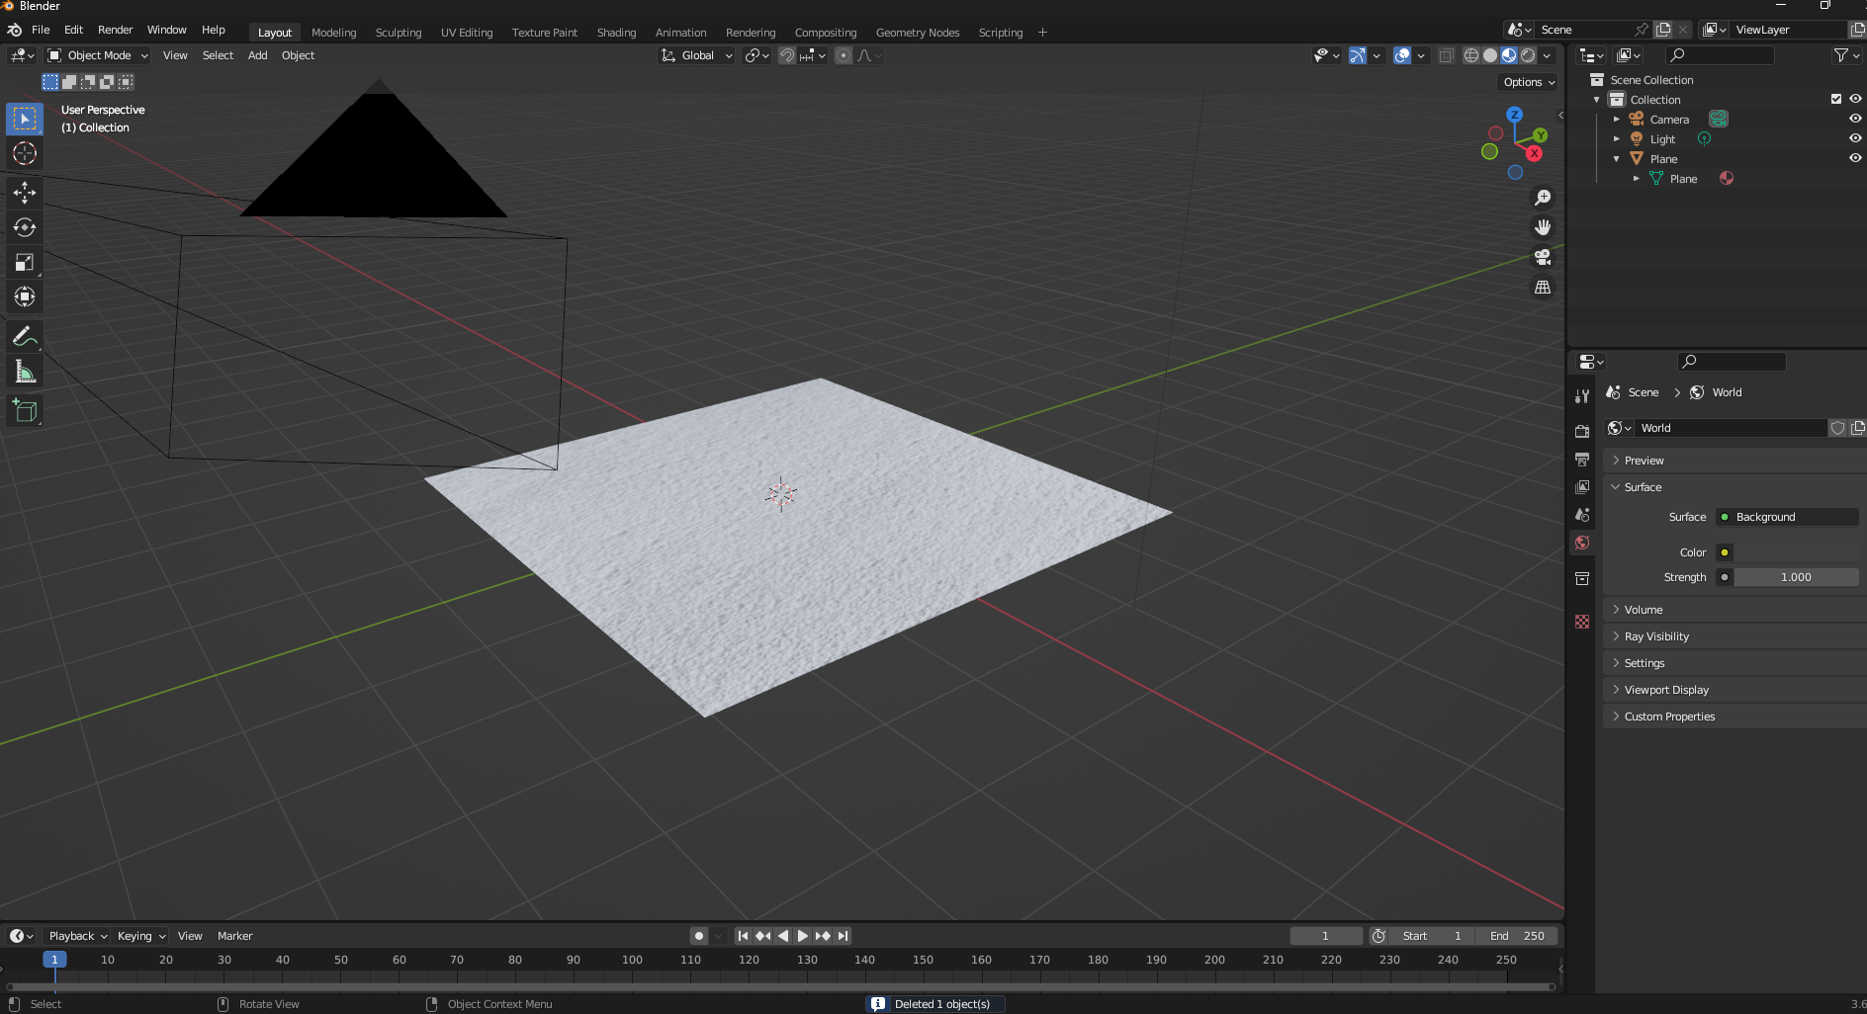

2. Dinding sebagai Cermin:

* Tambahkan Plane, rotasi tegak (R > X > 90), posisikan sebagai dinding
* Tambahkan material:
  + “New” > Rename jadi “Mirror”
  + Ubah Metallic = 1.0, Roughness = 0.0 untuk efek cermin

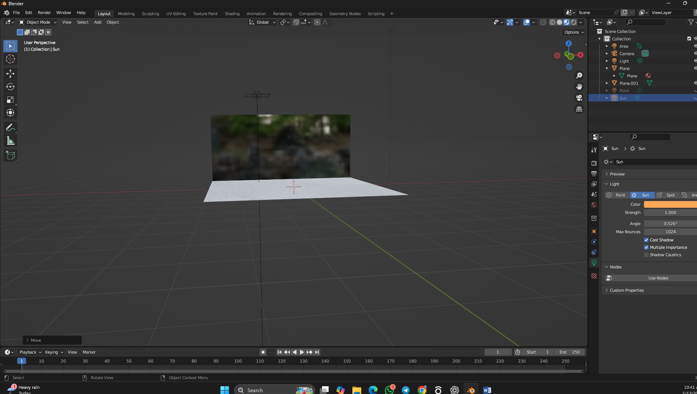

**PENAMBAHAN SUMBER CAHAYA BEWARNA**

1. Area Light (warna merah):

* Shift + A > Light > Area
* Posisikan agak ke kiri atas
* Di Light Properties, atur:
  + Color = Merah
  + Power = 1000–5000 W

2. Point Light (warna biru):

* Tambahkan Point Light
* Warna: Biru
* Power: Sesuai kebutuhan pencahayaan

3. Sun Light (warna kuning):

* Tambahkan Sun Light
* Warna: Kuning lembut
* Rotasikan untuk arah sinar miring

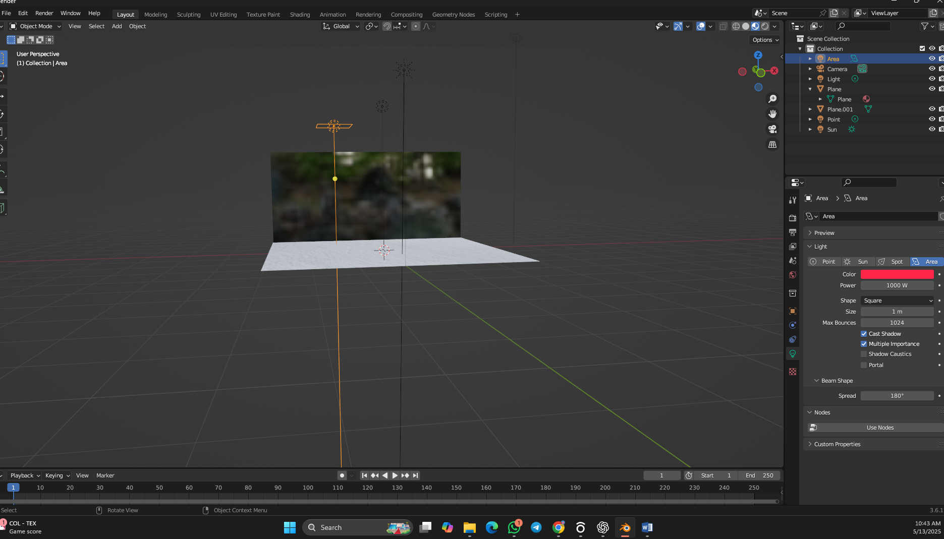

**Objek dengan material berbeda**

#### a. **Kaca (Glass):**

* Tambah Sphere atau Cube
* Tambah material:
  + Tipe: **Glass BSDF**
  + IOR: default (1.45), bisa diubah sesuai jenis kaca

#### b. **Logam (Metal):**

* Tambah objek (misal: torus)
* Material:
  + **Metallic = 1.0**
  + **Roughness = 0.2–0.5**

#### c. **Diffuse Color:**

* Objek biasa dengan warna solid (Plastic look)
* Material:
  + **Base Color** sesuai warna
  + **Metallic = 0**, **Roughness = 0.5–1**

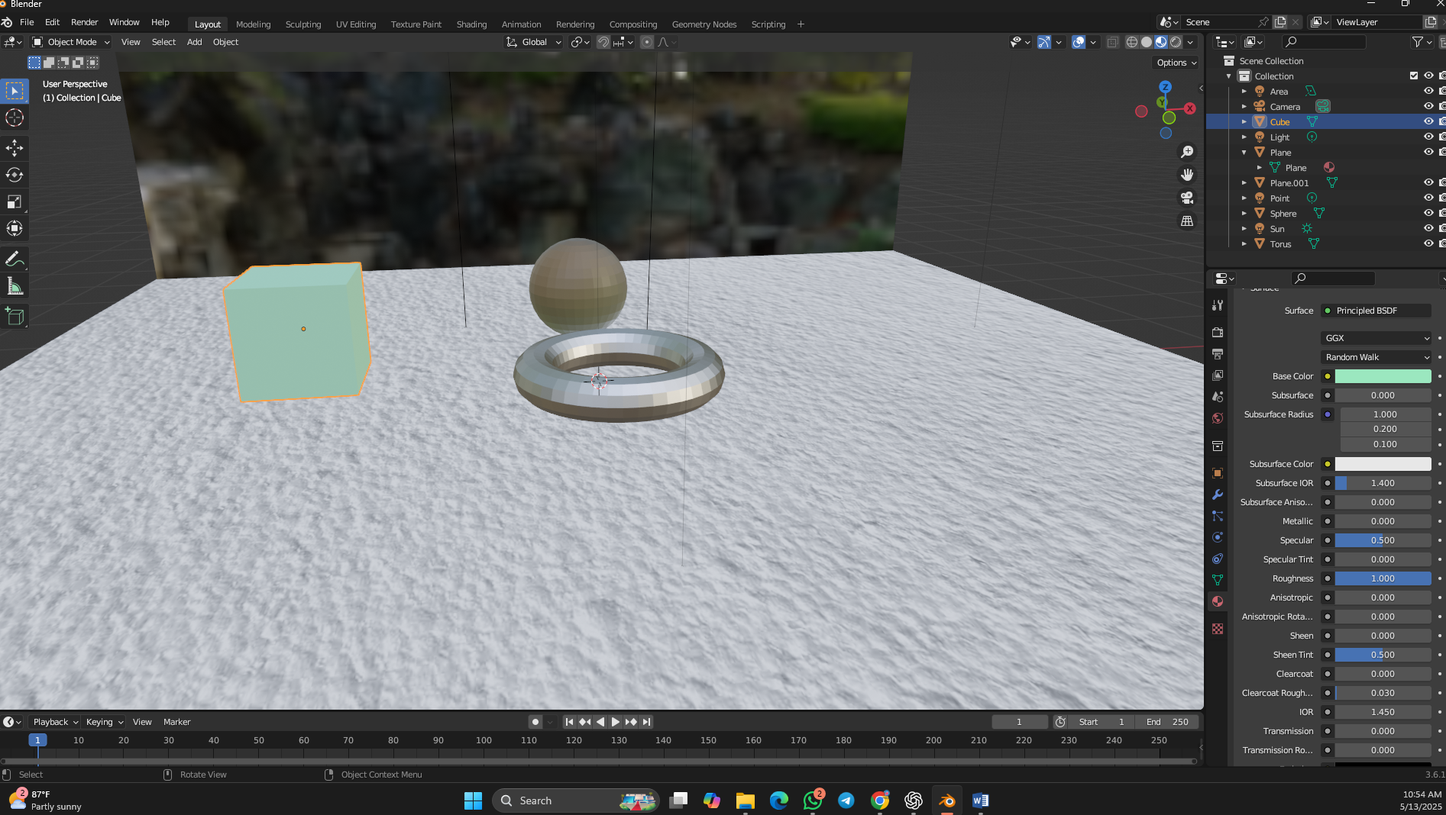

### **KAMERA DAN RENDER**

1. **Tambahkan Kamera:**
   * Shift + A > Camera
   * Tekan 0 untuk view kamera, atur posisi (G + Z/X/Y)
   * Gunakan N > View > Lock Camera to View untuk framing yang lebih mudah
2. **Render Settings:**
   * Samples: 128–512 (lebih tinggi = lebih jernih)
   * Resolution: 1920x1080
   * Output Format: PNG atau JPG

Area Light

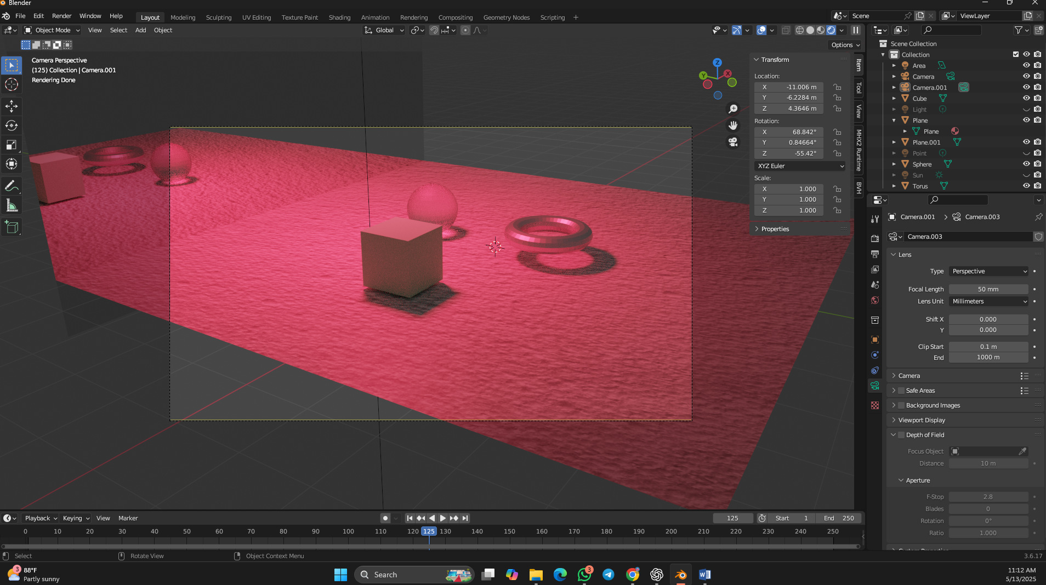

Point Light

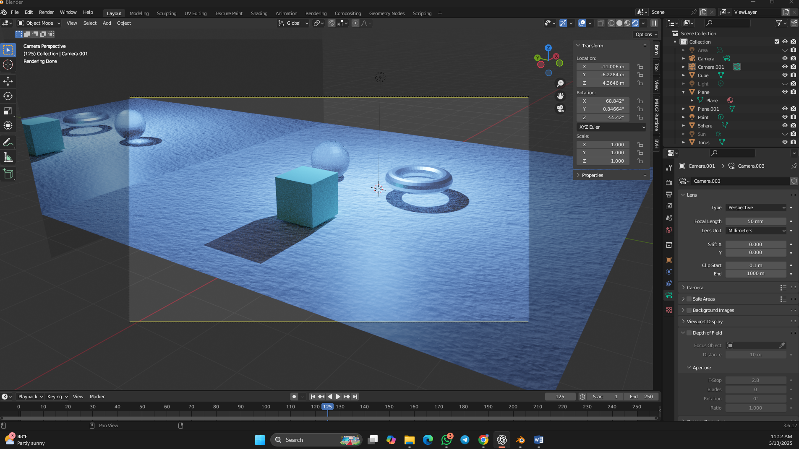

Sun Light

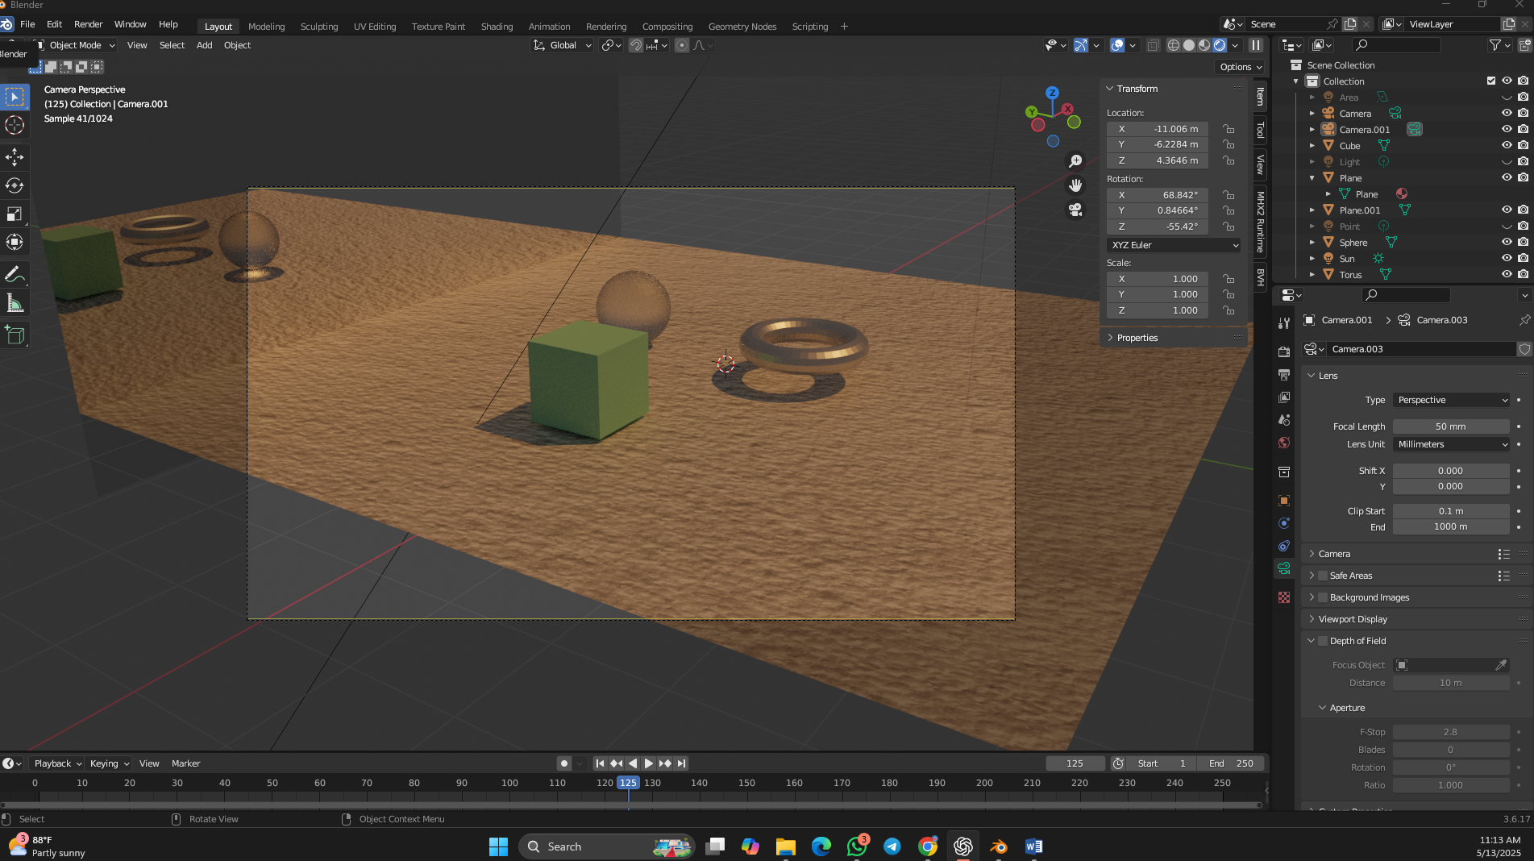

Link Drive:

https://drive.google.com/drive/folders/1weLU6uStazfY8G4XJKQ8reAY8KKuEVLF